Классный час

Тема: Рекомендации для населения по профилактике COVID-19
Цель:
- формирования и развития знаний о коронавирусе и мерах профилактики
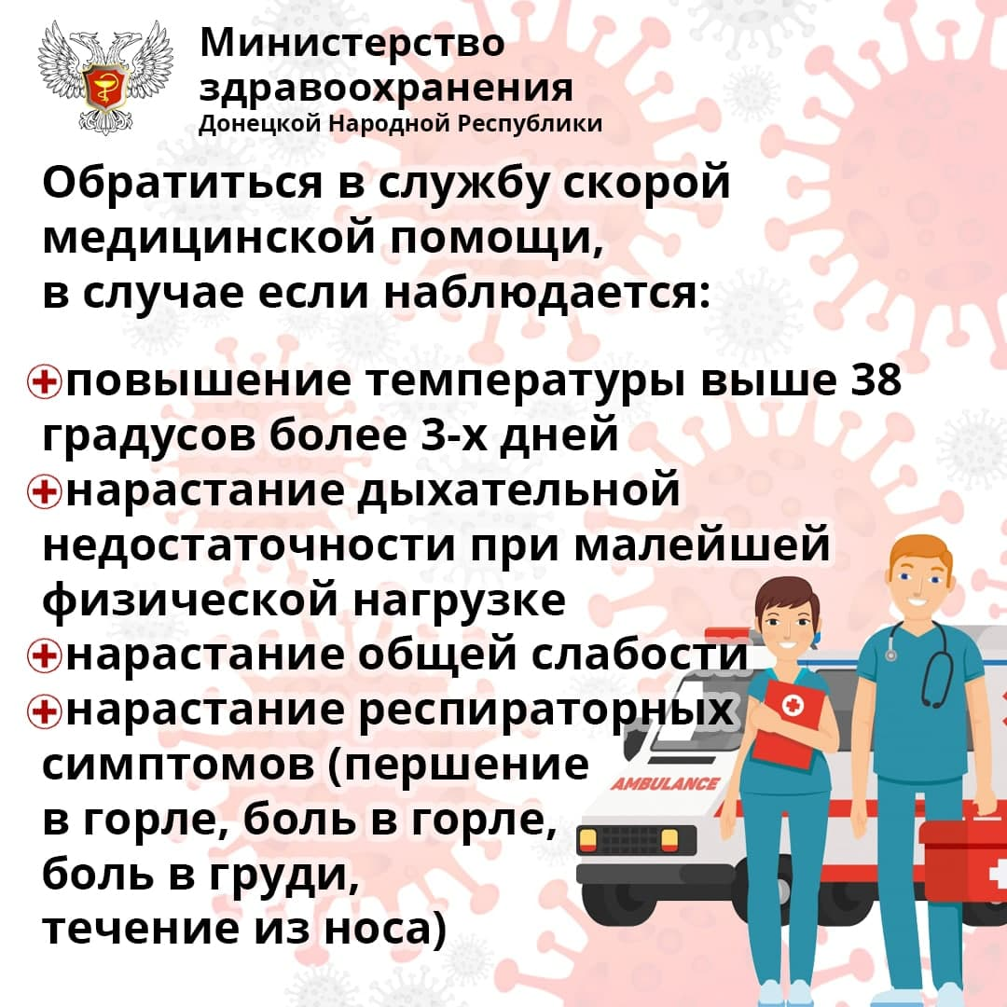
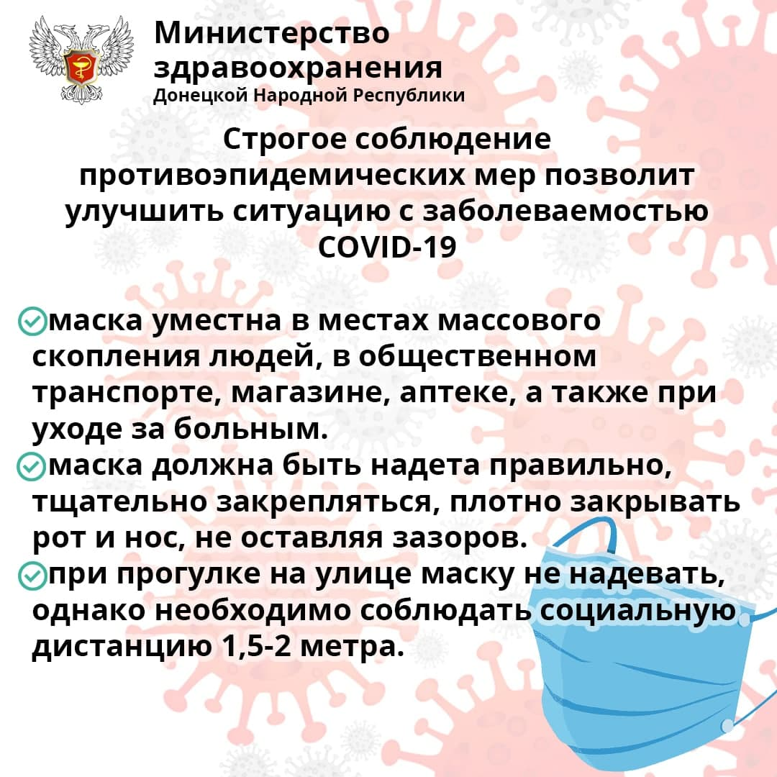
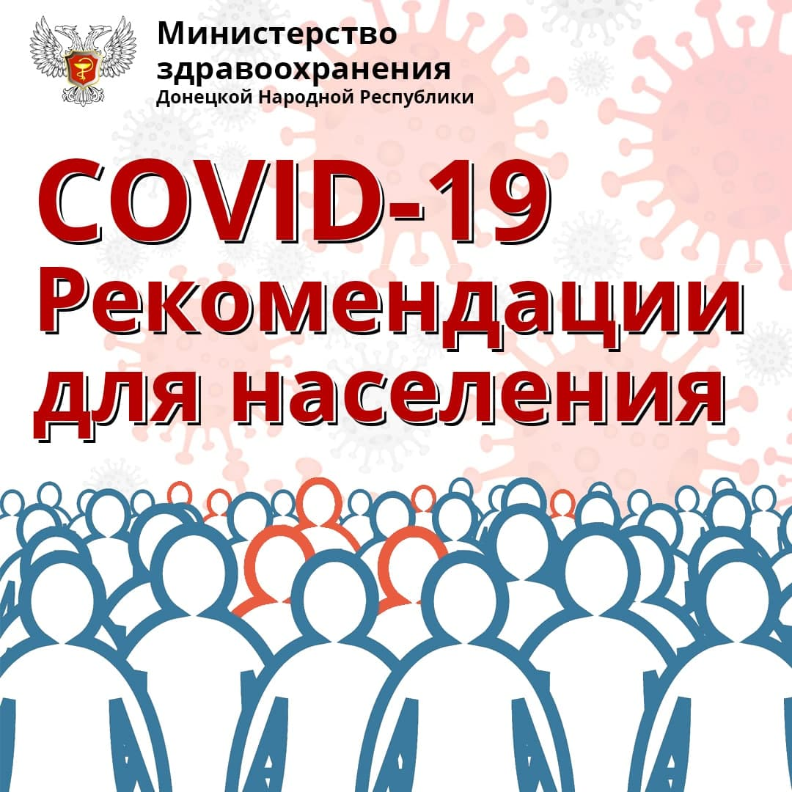
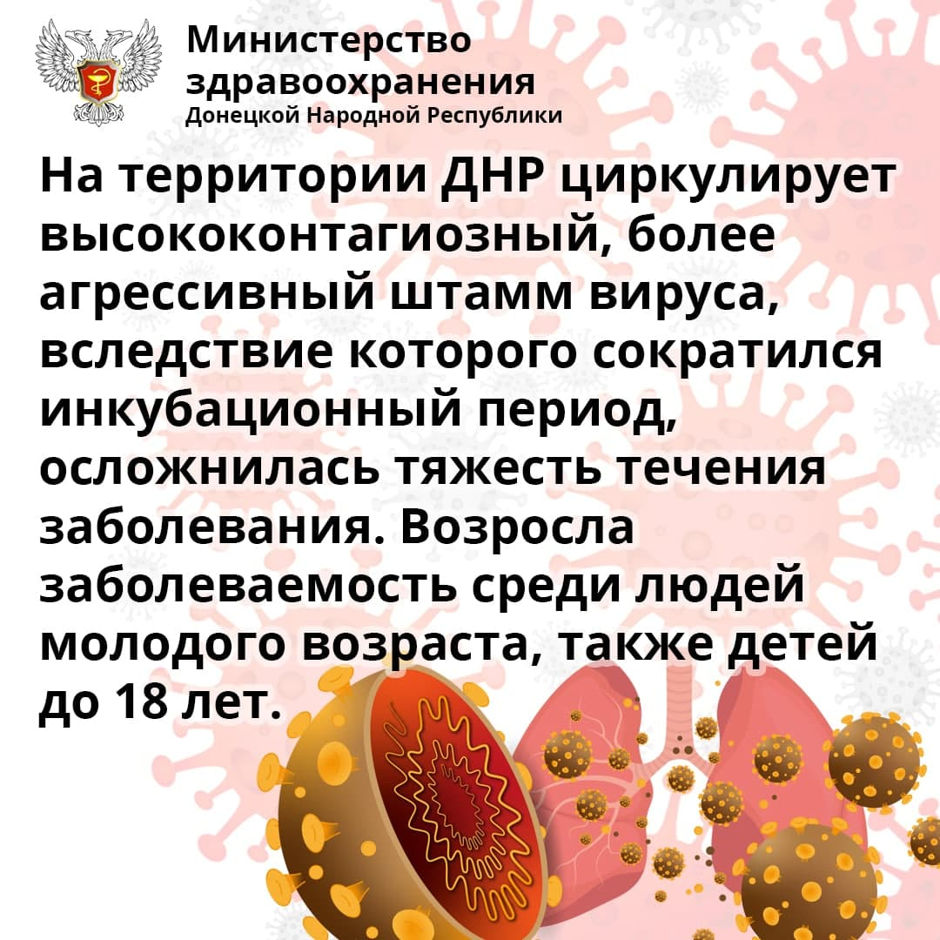
- познакомить путями заражения, с симптоматикой заболевания и профилактическими мерами по недопущению распространения заболевания, сохранения здоровья.

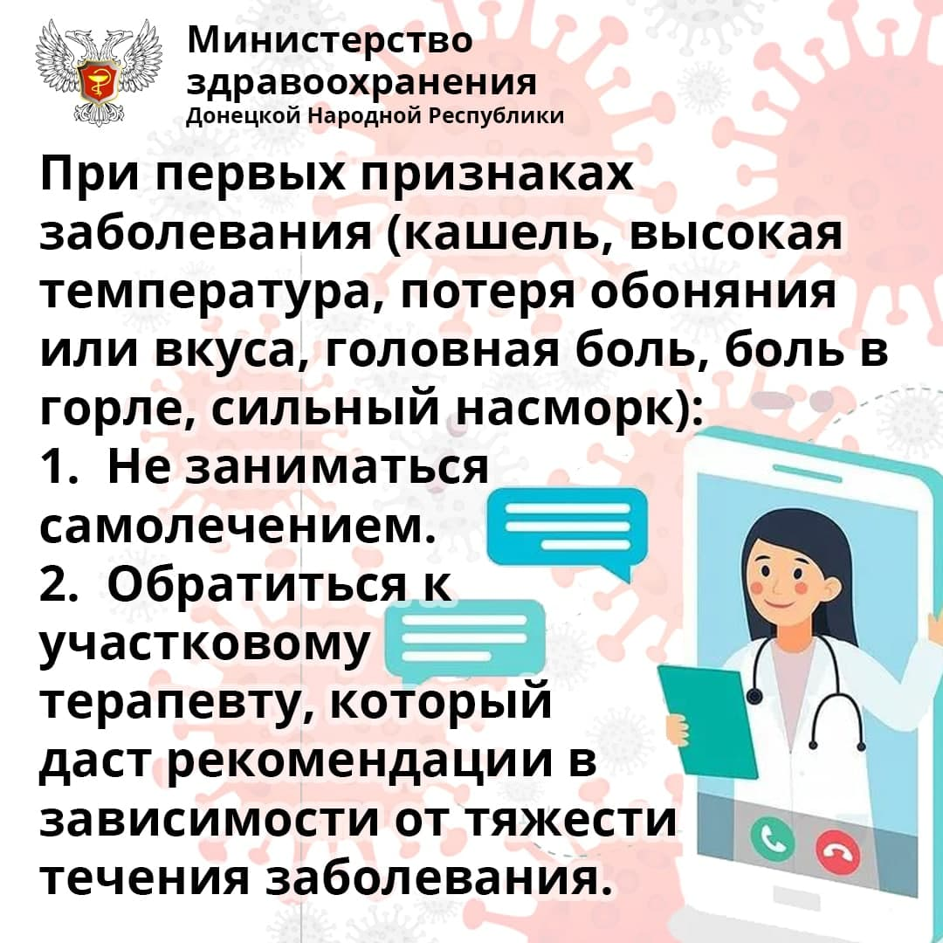

Ситуация в мире
Как известно, впервые вирус был обнаружен в городе Ухань. Это достаточно крупный город с населением около 11 миллионов человек. С опасным вирусом в нем борются более 1200 человек, проводя нужные для ограничения инфекции и лечения заболевших мероприятия в самом очаге. Власти Китая тоже помогают всеми силами, заблокировав 15 городов с общим количеством жителей более 60 миллионов. В этих городах применяют серьезные карантинные меры.
Число инфицированных коронавирусом в Китае неуклонно растет, как и количество летальных случаев.
На 27 января 2020 года заболело уже примерно 3000 человек, погибли в результате вирусной инфекции 81 человек. Более 30 тысяч человек, которые были в контакте с инфицированными, пребывают под пристальным наблюдением медиков.
На 31 января 2020 года зарегистрировано 9776 подтвержденных случаев (за пределами Китая – 118 случаев), 213 человек погибли.
На 5 февраля 2020 года (12 часов дня) зарегистрировано 24587 заболевших, 3300 – в тяжелом состоянии, 23300 – под подозрением на заболевание коронавирусом, 926 человек выписано и 493 умерли (за пределами Китая 2 смертельных случая).
Вирус активничает преимущественно в Китае. Пока случаи за границами КНР малочисленны и отмечены в Соединенных Штатах, Франции, Австралии, Германии, Японии и соседних с Китаем государствах. Они регистрируются у людей, которые недавно приехали из Китая и у тех, кто контактировал с больными. При этом болеют люди любого возраста. В данный момент самому крохотному больному, выявленному в Пекине, всего 9 месяцев.
Комаровский отмечает, что вирус активно изучается. Его выделили у больных и полностью расшифровали, определив, что он относится к коронавирусам, ранее не заражавшим людей. Источником болезни стали больные животные (по мнению большинства ученых – летучие мыши: вирус совпадает на 90% и мог мутировать, что привело к заражению человека) и путь передачи сначала был от животного к человеку, но вирус вскоре преодолел барьер и стал распространяться от заболевшего человека к здоровому. Этот путь и является основным на данный момент.
Устойчивость коронавируса идентична вирусу атипичной пневмонии, вспышка которой была в 2003 году.
30 января 2020 г. ВОЗ ввела чрезвычайную ситуацию по всему миру, цель которой – обращение внимания стран для мобилизации собственных ресурсов, направленных на лечение больных. Если у каких-то стран нет такой возможности, необходимо обратиться за помощью. ВОЗ пугает неизвестность, а объединение усилий всех стран поможет ситуацию взять под контроль.

Что такое коронавирусы?
Как вы думаете Что такое КОРОНОВИРУС?

Коронавирусы — это семейство вирусов, которые преимущественно поражают животных, но в некоторых случаях могут передаваться человеку. Обычно заболевания, вызванные коронавирусами, протекают в лёгкой форме, не вызывая тяжёлой симптоматики.
Однако, бывают и тяжёлые формы, такие как ближневосточный респираторный синдром (Mers) и тяжёлый острый респираторный синдром (Sars).

Каковы симптомы заболевания, вызванного новым коронавирусом?
- Чувство усталости
- Затруднённое дыхание
- Высокая температура
- Кашель и / или боль в горле
- Симптомы во многом сходны со многими респираторными заболеваниями, часто имитируют обычную простуду, могут походить на грипп.
- Если у вас есть аналогичные симптомы, подумайте о следующем:
- Вы посещали в последние две недели в зоны повышенного риска прилегающие регионы где есть случаи заражения вирусом?
- Вы были в контакте с кем-то, кто посещал в последние две недели в зоны повышенного риска Китай и прилегающие регионыгде есть случаи заражения вирусом?
- Если ответ на эти вопросы положителен - к симптомам следует отнестись максимально внимательно.

Как передаётся коронавирус?
- Как и другие респираторные вирусы, коронавирус распространяется через капли, которые образуются, когда инфицированный человек кашляет или чихает.
- Кроме того, он может распространяться, когда кто-то касается любой загрязнённой поверхности, например дверной ручки. Люди заражаются, когда они касаются загрязнёнными руками рта, носа или глаз.
- Изначально, вспышка произошла от животных, предположительно, источником стал рынок морепродуктов в Ухани, где шла активная торговля не только рыбой, но и такими животными, как сурки, змеи и летучие мыши.

Ребята а сейчас давайте поговорим как можно защитить себя от этого страшного вируса?(ответы детей)

Как защитить себя от заражения?
Самое важное, что можно сделать, чтобы защитить себя, — это поддерживать чистоту рук и поверхностей.
Держите руки в чистоте, часто мойте их водой с мылом или используйте дезинфицирующее средство.
Также старайтесь не касаться рта, носа или глаз немытыми руками (обычно такие прикосновения неосознанно свершаются нами в среднем 15 раз в час).
Носите с собой дезинфицирующее средство для рук, чтобы в любой обстановке вы могли очистить руки.
Всегда мойте руки перед едой.
Будьте особенно осторожны, когда находитесь в людных местах, аэропортах и других системах общественного транспорта. Максимально сократите прикосновения к находящимся в таких местах поверхностям и предметам, и не касайтесь лица.
Носите с собой одноразовые салфетки и всегда прикрывайте нос и рот, когда вы кашляете или чихаете, и обязательно утилизируйте их после использования.
Не ешьте еду (орешки, чипсы, печенье и другие снеки) из общих упаковок или посуды, если другие люди погружали в них свои пальцы.
Избегайте приветственных рукопожатий и поцелуев в щеку, пока эпидемиологическая ситуация не стабилизируется.
На работе регулярно очищайте поверхности и устройства, к которым вы прикасаетесь (клавиатура компьютера, панели оргтехники общего использования, экран смартфона, пульты, дверные ручки и поручни).
ПАМЯТКА
Вирусы гриппа и коронавирусной инфекции вызывают у человека респираторные заболевания разной тяжести. Симптомы заболевания аналогичны симптомам обычного (сезонного) гриппа. Тяжесть заболевания зависит от целого ряда факторов, в том числе от общего состояния организма и возраста.
Предрасположены к заболеванию: пожилые люди, маленькие дети, беременные женщины и люди, страдающие хроническими заболеваниями (астмой, диабетом, сердечно-сосудистыми заболеваниями), и с ослабленным иммунитетом.
- ПРАВИЛО 1. ЧАСТО МОЙТЕ РУКИ С МЫЛОМ
Чистите и дезинфицируйте поверхности, используя бытовые моющие средства.
Гигиена рук - это важная мера профилактики распространения гриппа и коронавирусной инфекции. Мытье с мылом удаляет вирусы. Если нет возможности помыть руки с мылом, пользуйтесь спиртсодержащими или дезинфицирующими салфетками.
Чистка и регулярная дезинфекция поверхностей (столов, дверных ручек, стульев, гаджетов и др.) удаляет вирусы.
- ПРАВИЛО 2. СОБЛЮДАЙТЕ РАССТОЯНИЕ И ЭТИКЕТ
Вирусы передаются от больного человека к здоровому воздушно -капельным путем (при чихании, кашле), поэтому необходимо соблюдать расстояние не менее 1 метра от больных.
Избегайте трогать руками глаза, нос или рот. Вирус гриппа и коронавирус распространяются этими путями.
Надевайте маску или используйте другие подручные средства защиты, чтобы уменьшить риск заболевания.
При кашле, чихании следует прикрывать рот и нос одноразовыми салфетками, которые после использования нужно выбрасывать.
Избегая излишние поездки и посещения многолюдных мест, можно уменьшить риск заболевания.
- ПРАВИЛО 3. ВЕДИТЕ ЗДОРОВЫЙ ОБРАЗ ЖИЗНИ
Здоровый образ жизни повышает сопротивляемость организма к инфекции. Соблюдайте здоровый режим, включая полноценный сон, потребление пищевых продуктов богатых белками, витаминами и минеральными веществами, физическую активность.
- ПРАВИЛО 4. ЗАЩИЩАЙТЕ ОРГАНЫ ДЫХАНИЯ С ПОМОЩЬЮ МЕДИЦИНСКОЙ МАСКИ
Среди прочих средств профилактики особое место занимает ношение масок, благодаря которым ограничивается распространение вируса.
Медицинские маски для защиты органов дыхания используют:
- при посещении мест массового скопления людей, поездках в общественном транспорте в период роста заболеваемости острыми респираторными вирусными инфекциями;
- при уходе за больными острыми респираторными вирусными инфекциями;
- при общении с лицами с признаками острой респираторной вирусной инфекции;
- при рисках инфицирования другими инфекциями, передающимися воздушно-капельным путем.
- КАК ПРАВИЛЬНО НОСИТЬ МАСКУ?
Маски могут иметь разную конструкцию. Они могут быть одноразовыми или могут применяться многократно. Есть маски, которые служат 2, 4, 6 часов. Стоимость этих масок различная, из-за различной пропитки. Но нельзя все время носить одну и ту же маску, тем самым вы можете инфицировать дважды сами себя. Какой стороной внутрь носить медицинскую маску - непринципиально.
Чтобы обезопасить себя от заражения, крайне важно правильно ее носить:
- маска должна тщательно закрепляться, плотно закрывать рот и нос, не оставляя зазоров;
- старайтесь не касаться поверхностей маски при ее снятии, если вы ее коснулись, тщательно вымойте руки с мылом или спиртовым средством;
- влажную или отсыревшую маску следует сменить на новую, сухую;
- не используйте вторично одноразовую маску;
- использованную одноразовую маску следует немедленно выбросить в отходы.
При уходе за больным, после окончания контакта с заболевшим, маску следует немедленно снять. После снятия маски необходимо незамедлительно и тщательно вымыть руки.
Маска уместна, если вы находитесь в месте массового скопления людей, в общественном транспорте, а также при уходе за больным, но она нецелесообразна на открытом воздухе.
Во время пребывания на улице полезно дышать свежим воздухом и маску надевать не стоит.
Вместе с тем, медики напоминают, что эта одиночная мера не обеспечивает полной защиты от заболевания. Кроме ношения маски необходимо соблюдать другие профилактические меры.

- ПРАВИЛО 5. ЧТО ДЕЛАТЬ В СЛУЧАЕ ЗАБОЛЕВАНИЯ ГРИППОМ, КОРОНАВИРУСНОЙ ИНФЕКЦИЕЙ?
Оставайтесь дома и срочно обращайтесь к врачу.
Следуйте предписаниям врача, соблюдайте постельный режим и пейте как можно больше жидкости.
- КАКОВЫ СИМПТОМЫ ГРИППА/КОРОНАВИРУСНОЙ ИНФЕКЦИИ высокая температура тела, озноб, головная боль, слабость, заложенность носа, кашель, затрудненное дыхание, боли в мышцах, конъюнктивит.
В некоторых случаях могут быть симптомы желудочно-кишечных расстройств: тошнота, рвота, диарея.
- КАКОВЫ ОСЛОЖНЕНИЯ
Среди осложнений лидирует вирусная пневмония. Ухудшение состояния при вирусной пневмонии идёт быстрыми темпами, и у многих пациентов уже в течение 24 часов развивается дыхательная недостаточность, требующая немедленной респираторной поддержки с механической вентиляцией лёгких.
Быстро начатое лечение способствует облегчению степени тяжести болезни.
- ЧТО ДЕЛАТЬ ЕСЛИ В СЕМЬЕ КТО-ТО ЗАБОЛЕЛ ГРИППОМ/
КОРОНАВИРУСНОЙ ИНФЕКЦИЕЙ?
Вызовите врача.
Выделите больному отдельную комнату в доме. Если это невозможно, соблюдайте расстояние не менее 1 метра от больного.
Ограничьте до минимума контакт между больным и близкими, особенно детьми, пожилыми людьми и лицами, страдающими хроническими заболеваниями.
Часто проветривайте помещение.
Сохраняйте чистоту, как можно чаще мойте и дезинфицируйте поверхности бытовыми моющими средствами.
Часто мойте руки с мылом.
Ухаживая за больным, прикрывайте рот и нос маской или другими защитными средствами (платком, шарфом и др.).
Ухаживать за больным должен только один член семьи.

